НАЦИОНАЛЬНЫЙ ПРОЕКТ
«АБАЗИНЫ СТАВРОПОЛЬЯ В БЕЛЫХ ХАЛАТАХ»
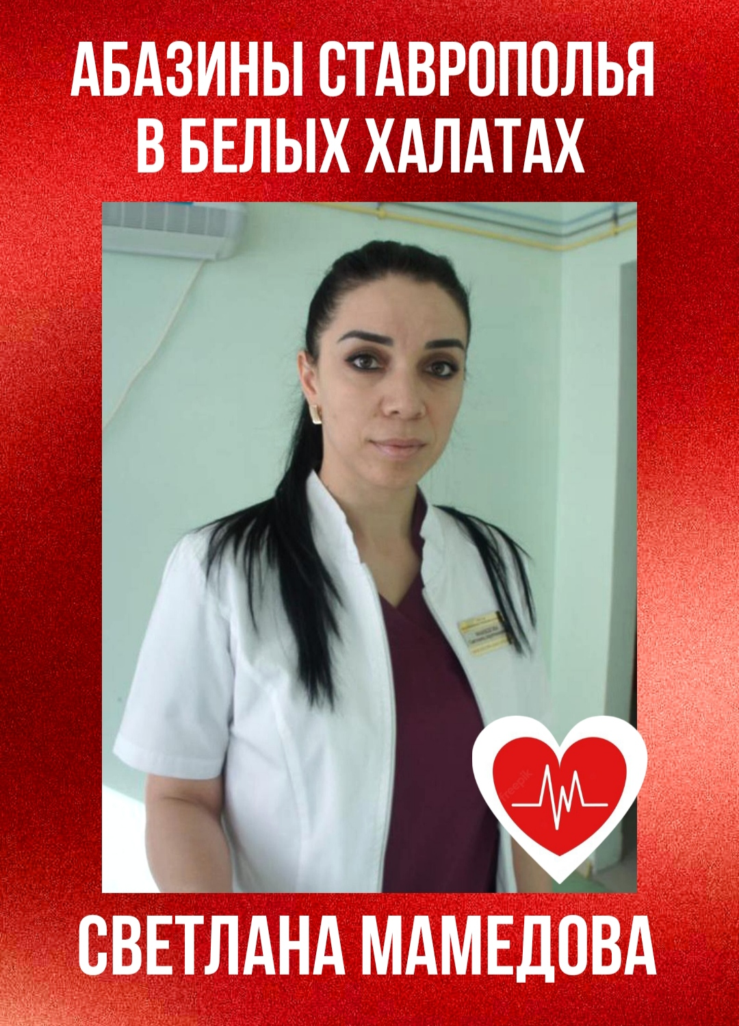
Светлана Мамедова

Героями 2019 года и последующих лет стали обычные медики. С первых дней они работали на передовой, боролись с коронавирусной инфекцией, учились справляться с новым заболеванием и учили других. К их словам прислушивались миллионы людей, а престижность профессии взлетела до немыслимых вершин. Каждый день они рисковали, чтобы оказать своевременную помощь.
Мой герой, медсестра с 18-летним стажем Светлана Азреталиевна Мамедова (Гукятова) родилась 7 ноября 1984 года в селе Красный Восток Малокарачаевского района, в большой семье, где было пятеро детей. После окончания Красновосточной средней школы имени Рауфа Клычева в 2002 году она поступила в Кисловодское медицинское училище на факультет «Фельдшерское дело». Училась усердно, с любовью. Набиралась мастерства в отделении анестезиологии и реанимации Кисловодской городской больницы.
В 2005 году Светлана с отличием окончила училище.
– Дядя хотел, чтоб я устроилась в санаторий, мол, что там спокойнее будет, но я наотрез отказалась, – говорит Светлана. – Пошла работать в городскую больницу, в отделение реанимации. До сих пор работаю и не пожалела ни одного дня.
Улыбчивая и жизнерадостная девушка быстро влилась в коллектив. Сослуживцы видят в ней внимательного, отзывчивого человека. Эти качества очень ценны для медицинского работника.
В отделении анестезиологии и реанимации четыре палаты, включая их кабинет. Три медицинские сестры дежурят по графику вместе с врачами. Здесь в основном лежат люди с травмами, отравлениями, различными ожогами.
– С первых дней пандемии нас направили в городскую инфекционную больницу, – говорит Светлана Мамедова. – Мы совмещали свою работу с работой там: с 2019 года в течение двух лет дежурили сутками с врачом. Люди различных профессий, разной национальности работали, как одна семья, помогая друг другу, лечили пациентов, спасали их жизни.
Как говорит Светлана Азреталиевна, во время пандемии они увидели, настолько тяжелой может быть болезнь, как менялись психика и состояние человека после перенесенной коронавирусной инфекции.
– Мы сидели возле пациента, – говорит она. – Проверяли прочность маски, следили, чтобы больной не снимал ее. Постоянно наблюдали за состоянием больных по монитору. Общались с ними – от этого им становилось лучше.
В начале пандемии мест в палатах не хватало. Приходилось размещать больных в коридорах. И нагрузка на медработников была большая.
– Было нелегко. Особенно в жаркое время – мы почти не ели и не пили, постоянно находились возле больных. А выйдя из палаты, мы с трудом снимали запотевшие комбинезоны, перчатки.
Когда пандемия пошла на убыль, Светлана Мамедова полностью сосредоточилась на основной работе. Ее рабочее место в Кисловодской городской больнице – операционная. Основная функция – наркоз.
Пациенты бывают разные. Есть покладистые, есть капризные. К каждому нужно найти подход.
– На больных сердиться нельзя, их надо лечить, – говорит Светлана Мамедова.
И лицо ее озаряет добрая лучистая улыбка – показатель того, что для нее это не только долг медика, а прежде всего – веление сердца.
Рубин Бидов.
Специально для сайта «Абазины Ставрополья»

